ГКОУ «Волгоградская школа-интернат №2»

КОНСПЕКТ УРОКА ПО ПРДМЕТУ МИР ПРИРОДЫ И ЧЕЛОВЕКА НА ТЕМУ «ПРОДУКТЫ ПИТАНИЯ»

ДЛЯ ОБУЧАЮЩИХСЯ 3 КЛАССА.

Подготовила учитель Гученко А.А.

Волгоград-2019 г.

**Конспект урока по дисциплине Мир природы и человека на тему «Продукты питания».**

БУД

**Личностные.** Самостоятельность в выполнении учебных заданий поручений, договоренностей.

**Коммуникативные.** Слушать и понимать инструкцию к учебному заданию в разных видах заданий.

**Регулятивные.** Активно участвовать в деятельности, контролировать и оценивать свои действия и действия одноклассников.

**Познавательные.** Познакомить с молочными, мясными, мучными продуктами питания; видами посуды необходимыми для приготовления пищи. Упражнять в подборе обобщающих слов. Учить подбирать продукты для приготовления конкретных блюд. Закреплять умение наблюдать под руководством взрослого за предметами и явлениями окружающей действительности.

Ход урока.

1. **Организационный момент.**

- Какой сегодня день недели?

- Какой по счёту урок?

- Проголодались? Но, Вы уже кушали. Утром.

- Как называется утренний приём пищи? (Завтрак).

- Что ели? Как одним словом назвать? (Еда).

- Из чего приготовлены блюда? (Из продуктов).

2. **Сообщение темы и задач урока.**

Сегодня на уроке мы поговорим о продуктах питания. Человек в течение всей своей жизни употребляет много продуктов. Разного вида, количества. Готовит из продуктов различные блюда. Кушать человек должен каждый день и по несколько раз в день. Продукты восполняют силы организма для того чтобы человек смог учиться, трудиться, отдыхать, развлекаться, заниматься спортом. Одним словом жить.

На уроке мы узнаем о продуктах изготовленных из молока, муки, мяса, вспомним о предметах, которые помогают при приготовлении пищи, научимся подбирать продукты для приготовления некоторых блюд.

1. **Изучение нового материала.**

**А)** Посмотрите на картинку №1. Соедините муку с продуктами из неё жёлтыми линиями, молоко с продуктами из него-синими, мясо с продуктами из него-красными.

**Картинка №1**

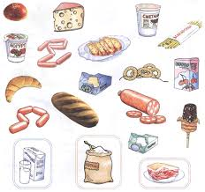

**ВЫВОД.** Продукты из муки-**мучные,** продукты из молока-**молочные,** из мяса- **мясные.** Так же эти продукты размещают по отделам в продуктовом магазине: мясной, молочный, овощной, рыбный и другие отделы. (Показ слайда № 1,2,3,4)

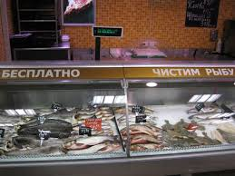 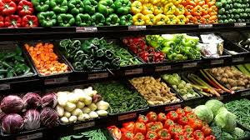

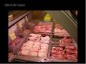 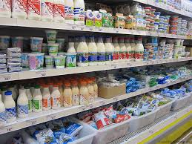

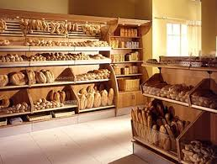

**Б)** Посмотрите на картинку №2. Кто изображён в рамке справа? (Повар). Как Вы догадались, что это повар? Как назвать одним словом перечисленные предметы? (Посуда). Обведите в кружок те предметы, которые потребуются повару для приготовления пищи. Назовите какую посуду Вы ещё знаете. Для чего она нужна? (На сковороде жарят, через дуршлаг сливают воду с макарон, пельменей и тд.)

**Картинка №2**

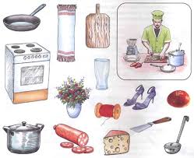

**Физминутка.**

Вот большой стеклянный чайник

Очень важный, как начальник.

Вот фарфоровые чашки,

Очень крупные, бедняжки.

Вот фарфоровые блюдца,

Только стукни-разобьются.

Вот серебряные ложки,

Голова на тонкой ножке.

Вот посуду нам принёс.

**В)** Посмотрите на картинку №3. Какие предметы спрятались. Назовите их. Обведите их.

**Картинка №3**

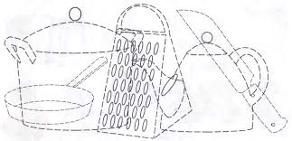

**Г)** Для приготовления блюд повар использует разные виды масел. Назовите их. Для этого посмотрите на картинку. Это подсолнечник. Значит масло из его делают- **подсолнечное**. Это горчица, а масло **горчичное. (**Показ слайда №5. Кукуруза-**кукурузное**, соя-**соевое**, оливки-**оливковое,** сливки-**сливочное).**

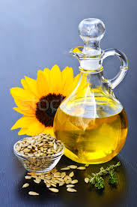 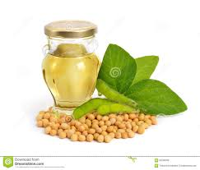

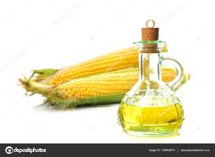 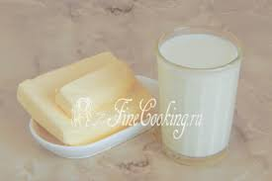

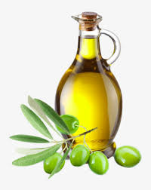 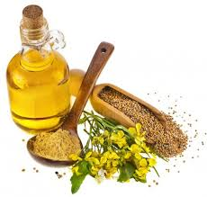

**Д)** Назовите блюда правильно. Каша из гречневой крупы- **гречневая,**  Запеканка из творога- **творожная.**

Пюре из ягод- **ягодное,** Сок из фруктов- **фруктовый.**

Салат из овощей- **овощной.**

1. **Закрепление нового материала.**

А) Посмотрите на картинку №4. Представьте, нужно помочь маме приготовить первое, второе и третье блюдо. Соедините линиями продукты и посуду с соответствующим блюдом.

**Картинка №4**

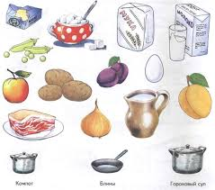

Б) Прочитайте группу слов. В каждой подчеркните лишнее слово. Объясните свой выбор.

Тарелка, вилка, хлеб, нож.

Вафли, чашка, баранка, сухари.

Творог, сыр, йогурт, колбаса.

1. **Подведение итогов урока.**

Просмотр видеоролика о продуктах питания.